Содержание

Пояснительная записка
Разработчики

- Теоретический раздел

1.1. Обеспеченность студентов учебной литературой по учебной дисциплине
1.2. Тематический план лекций
1.3. Опорный конспект лекций
1.4. Темы реферативных работ и перечень тем теоретического материала, выносимых на самостоятельное изучение студентами

- Практический раздел

2.1. Тематический план лабораторных занятий
2.2. Методические указания по проведению лабораторных занятий
2.3. Методические указания по выполнению курсовой работы

3. Раздел контроля знаний

3.1. Вопросы промежуточного контроля знаний
3.2. Вопросы к экзамену
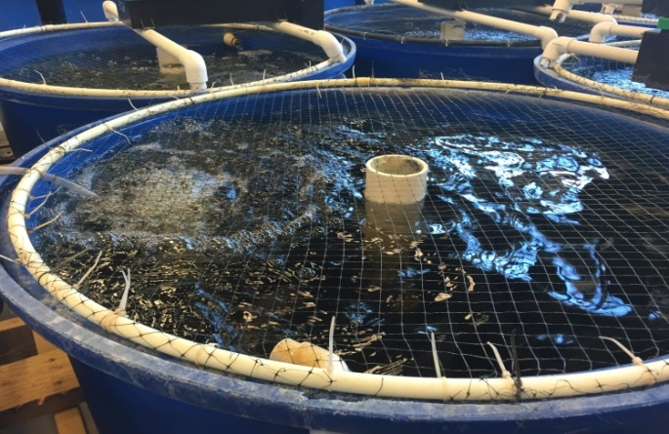
3.3. Типовой пример тестовых вопросов
3.4. Электронное тестирование

4. Вспомогательный раздел

4.1. Учебная программа
4.2. Дополнительная литература
4.3. Видиотека,
полнотекстовые источники,

презентации

